1. Определите значение переменной b после выполнение фрагмента алгоритма.
Мой ответ511
По схеме написать программу
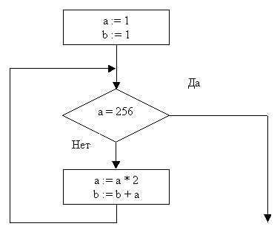
2. Определите значение переменной c после выполнение фрагмента алгоритма.
Мой ответ 1023
По схеме написать программу
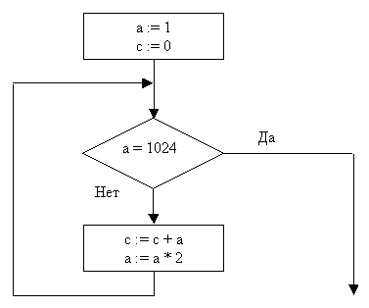
3. Определите значение переменной c после выполнение фрагмента алгоритма.
Мой ответ 120
По схеме написать программу
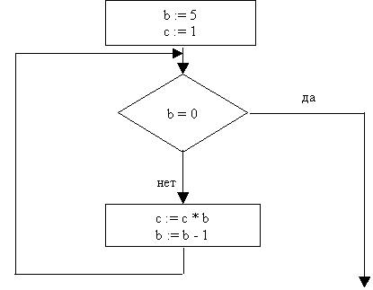
4. Определите значение переменной k после выполнение фрагмента алгоритма.
Мой ответ
По схеме написать программу
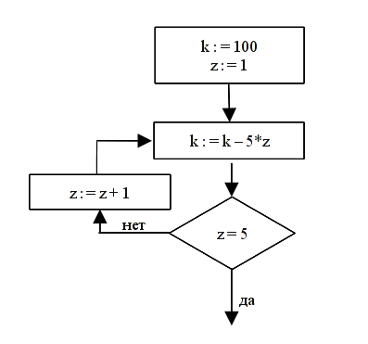
5. Определите значение переменной c после выполнение фрагмента алгоритма.
Мой ответ 4
По схеме написать программу
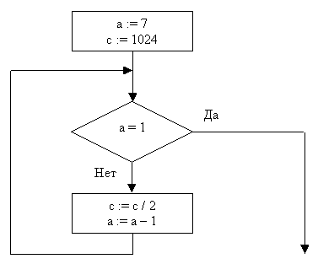
6. Определите значение переменной c после выполнение фрагмента алгоритма.
Мой ответ 32
По схеме написать программу
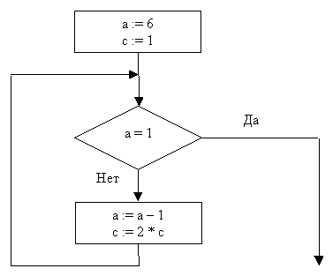
7. Определите значение переменной b после выполнение фрагмента алгоритма.
Мой ответ
По схеме написать программу
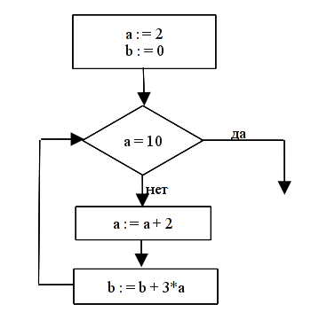
8. Определите значение переменной x после выполнение фрагмента алгоритма.
Мой ответ
По схеме написать программу
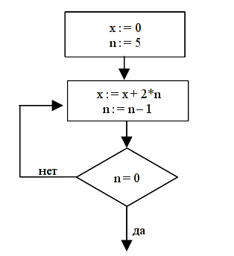
9. Определите значение переменной c после выполнение фрагмента алгоритма.
Мой ответ
По схеме написать программу
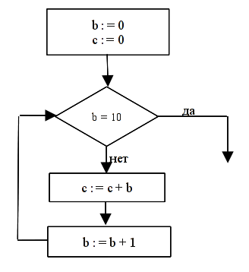
10. Определите значение переменной b после выполнение фрагмента алгоритма.
Мой ответ 1023
По схеме написать программу
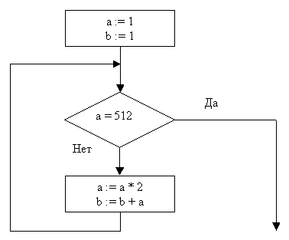
11. Определите значение переменной c после выполнение фрагмента алгоритма.
Мой ответ 64
По схеме написать программу
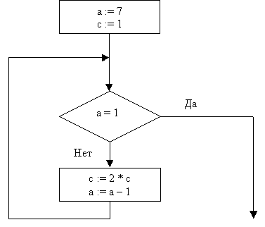
12. Определите значение переменной m после выполнение фрагмента алгоритма.
Мой ответ 2
По схеме написать программу
